Jueves
03
de Junio

Quinto de Primaria
Matemáticas

La lonchería de la abuelita Inés

Aprendizaje esperado: Resuelve problemas que impliquen multiplicaciones de números decimales por números naturales, con el apoyo de la suma iterada.

Énfasis: Resuelve problemas que implican multiplicar números decimales por un número natural, utilizando procedimientos personales.

¿Qué vamos a aprender?

Aprenderás a resolver problemas que implican multiplicar números decimales por un número natural, utilizando procedimientos personales.

¿Qué hacemos?

En la sesión de hoy, además de resolver problemas, compartiremos información sobre el amaranto y otros alimentos nutritivos, y ejercitaremos nuestra mente calculando el resultado de algunos problemas que implican multiplicaciones de números decimales por números naturales, con el apoyo de la suma iterada.

La intención de lo que hacemos en nuestras sesiones, es que entrenemos y razonemos, pero con una variedad de actividades que ayude a que sea más dinámico el aprendizaje de las matemáticas.

Antes de comenzar a ejercitarnos en la resolución de problemas, voy a comentarles algo muy interesante que me escribió un alumno que vive en Xochimilco.

Los alumnos Luis, Sergio y Miguel tienen una abuelita que se llama Inés. Ella siempre se ocupa de que sus nietos se alimenten sanamente, pero también quiere que todos sus familiares y vecinos consuman alimentos nutritivos y con costos accesibles a su bolsillo y desean que les ayudemos a resolver algunos problemas.

Me comentan los niños que su abuelita decidió poner un pequeño negocio donde vende alimentos preparados con ingredientes naturales como, licuados, ensaladas y postres endulzados con un poco de miel, ya que ella ama el campo y valora los beneficios que nos da, y uno de los principales ingredientes que utiliza es el amaranto.

El amaranto, es un cultivo que nos provee de muchos beneficios. Luis, Sergio y Miguel me compartieron un video donde nos hablan justamente sobre el amaranto.

Te invito a observar el siguiente video del segundo 00:01 al minuto 01:18

- Secretos culinarios de Staff. Amaranto.
https://www.youtube.com/watch?v=bYkaPQMUUMs

Es hora de empezar a apoyar a nuestros queridos alumnos, son tres niños maravillosos que ayudan y apoyan mucho a su abuelita.

Te comento que, cuando terminan sus actividades escolares, Luis, Sergio y Miguel ayudan a su abuelita Inés a cobrar y mantener la lonchería limpia en compañía de su mamá y cuando se termina la venta, también le ayudan a hacer la cuenta de lo vendido por día.

Para empezar a calentar motores de sabiduría, para que salgan todas las cuentas muy bien, vamos a resolver la siguiente tabla:

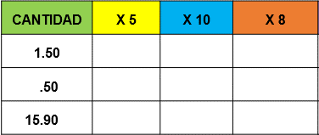

Observa con atención y será muy fácil, aquí tenemos tres cantidades las cuales nos piden que multipliquemos por 5, por 10 y por 8, vamos anotando las respuestas.

Vamos a realizar el cálculo MENTAL.

La primera cantidad es uno punto 50
Es uno punto 50 por 5 yo primero multipliqué uno por 5 es igual a 5 y después 5 veces punto 50 es igual a 2.50 y en total son 7.50 o 7.5

La segunda es uno punto 50 por 10 y es muy fácil porque es lo doble de la primera, entonces es 7.50 más 7.50 es igual a quince.
Por último, uno punto cincuenta por ocho, entonces sumo por pares uno punto cincuenta más uno punto cincuenta es igual a tres y lo sumo cuatro veces y esto es igual a doce.

Vamos con la segunda cantidad, es punto cincuenta.

Para comprobar: la primera es punto cincuenta por cinco y lo que hice fue sumar, así que en total son dos puntos cincuenta.

La segunda es punto cincuenta por diez y es como si tuviera diez monedas de cincuenta centavos, entonces aquí es cinco.

Para la tercera, sumé por parejas hasta tener ocho veces punto cincuenta y me dio cuatro.

Continuamos con la tercera cantidad, que es quince, punto, noventa.

La primera es quince, punto, noventa por cinco, en ésta, lo que hice fue redondear a dieciséis para multiplicar por cinco, después le quité punto cincuenta y me dio un total de setenta y nueve cincuenta.

La segunda, es el doble, porque es quince, punto, noventa por diez y entonces nos da ciento cincuenta y nueve.

La última cantidad es quince, punto, noventa por ocho, multiplicamos 16 por 8 y al resultado le quitamos punto 80. Y son 128 menos 0.80, nos da como resultado 127 punto 20

La tabla quedo de la siguiente manera:

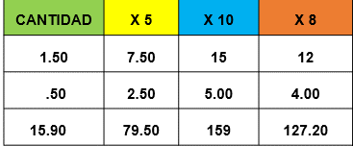

Ahora vamos a ayudar a Luis, Sergio y Miguel, ellos quieren resolver 5 problemas basados en la lista de precios de la lonchería de su abuelita que a continuación te presento.

En la lonchería “La abuelita Inés “venden lo siguiente:

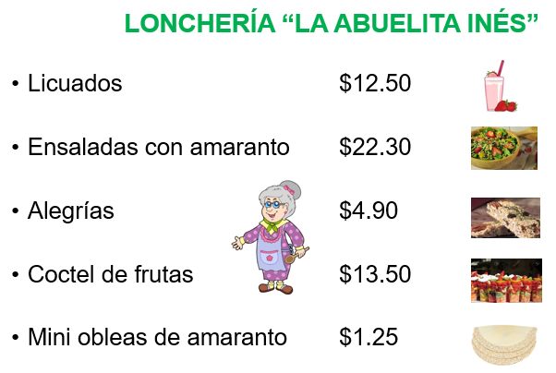

Todos los precios tienen punto decimal.

Los problemas que vamos a resolver son muy sencillos así que, como ya calentamos motores, tendrás una mejor oportunidad de aplicar tus conocimientos matemáticos de forma fluida.

El problema 1 dice:

- Una persona pidió 3 licuados y 2 ensaladas con amaranto, ¿Cuánto deberá pagar?

Son 3 licuados de $12 con 50 centavos, es igual que decir 3 x 12 punto 50 lo hago por partes 3 x 10 = 30 y le sumo lo que me da 3 x 2.50 = 7 punto 50 en total son 30 más 7 punto 50 es igual a 37 punto 50 de los licuados.

De las 2 ensaladas de 22 pesos con 30 centavos es igual a 22 punto 30 por 2 es igual a 22 punto 30 más 22 punto 30 es igual a 44 punto 60

Al final sumo 37 punto 50 más 44 punto 60 es igual a 82 pesos 10 centavos.

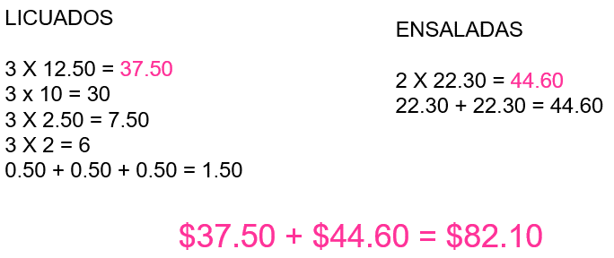

El resultado es 82 punto 10 pesos.

El problema número dos, dice: La abuelita Inés tiene un cliente que le pidió 5 cocteles de fruta y 3 ensaladas, le dejó un billete de 50 pesos. ¿Le alcanza a pagar todo?

Cocteles de fruta: 13.50 x 5 = 67.50
Ensaladas: 22.30 x 3 = 66.90

No le alcanza para pagar todo, porque sería en total $134.40

El problema 3 dice lo siguiente: Una persona pidió 8 mini obleas de amaranto y 2 alegrías. ¿Cuánto deberán cobrarle?

Las mini obleas tienen un precio de un peso veinticinco centavos serian 1 punto 25 por 8 o lo que es lo mismo sumo 8 veces 1 punto 25 lo hice por partes y el resultado es 10 pesos, más 2 alegrías de 4 pesos con 90 centavos, serian 4 punto 90 por 2 También lo hice por partes, multipliqué 2 por 4 son 8 y 90 centavos por dos son 1 ochenta, luego ya sólo tenía que sumar 10 pesos más 9 pesos con 80 centavos, así que eso da como resultado 19 pesos con 80 centavos.

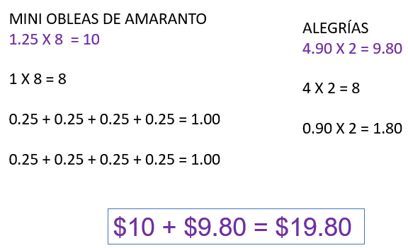

Se te facilita más haciéndolo por partes, muy bien, llegaste fácil al resultado que es 19 pesos con 80 centavos.

El problema 4 dice: La vecina Fernanda le pidió a Luis 6 ensaladas para toda su familia. ¿Cuánto le deberá cobrar Luis?

Si las ensaladas valen 22 pesos con 30 centavos, para mí es más fácil multiplicar 22 por 6 y son 132 más el resultado de 0.30 por 6 que nos da 1.80 en total son 133 punto 80

El problema cinco dice: Lizeth la amiga de Sergio, le pidió 10 alegrías y 2 cocteles de fruta, pagó con un billete de 100 pesos. ¿Cuánto debe regresar de cambio?

Si son 10 alegrías de 4 pesos con 90 centavos es igual a 4 punto 90 por 10 es igual a 49. Y 2 cocteles de fruta de 13 pesos con 50 centavos es igual a 13 punto 50 por 2 igual a 13 punto 50 más 13 punto 50 es igual a 27, ahora sumamos 49 más 27 igual a 76 pesos. Ahora si pago con un billete de 100 pesos, restamos 100 pesos menos 76 es igual a 24 pesos.

Tiene que regresar 24 pesos de cambio.

Para continuar, te pido por favor que prepares tu libro de Desafíos Matemáticos, vamos a resolver el desafío número 84 “La papelería”, que se encuentra en la página 167

https://libros.conaliteg.gob.mx/20/P5DMA.htm#page/167

La consigna dice así:

En equipo resuelvan los siguientes problemas sin usar calculadora.

Ramiro trabaja en una papelería y tiene que estar muy atento a lo que debe cobrar, pues si le falta dinero lo paga de su sueldo.

El primer problema dice así:

- Una persona pidió 8 fotocopias tamaño oficio y 8 CD. ¿Cuánto deberá cobrarle en total?
Como cada copia vale 75 centavos y son 8, multiplico 0 punto 75 por 8 que es lo mismo que sumar 8 veces 0.75 y eso da 6 pesos, los CD tienen un valor de 4 pesos con 90 centavos cada uno, prefiero multiplicar 5 por 8 son 40, pero si quito 10 centavos 8 veces son 80 centavos menos, entonces son 39 pesos con 20 centavos.

Así que son 39 pesos con ochenta centavos más 6 pesos, en total son 45 pesos con ochenta centavos, lo que debe cobrar.

El Reto de Hoy:

Te invito a resolver los dos problemas que faltan del desafío número 84 y que busques la forma en que te parezca más sencillo encontrar el resultado.

¡Buen trabajo!

Gracias por tu esfuerzo.

Para saber más:
Lecturas

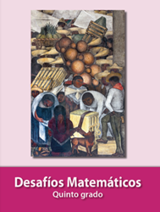
https://libros.conaliteg.gob.mx/20/P5DMA.htm

